14.05.20r.
Witam wszystkich Rodziców i dzieci z grupy Koniczynek
Dzisiaj poznacie charakterystyczne cechy wsi i miasta.
- Oglądanie zdjęć przedstawiających krajobraz wiejski i krajobraz miejski. Dzieci wskazują zdjęcia, na których przedstawiona jest wieś i miasto. Wypowiadają się na temat miejsca, które najbardziej im się podoba. Próbują uzasadnić swój wybór.
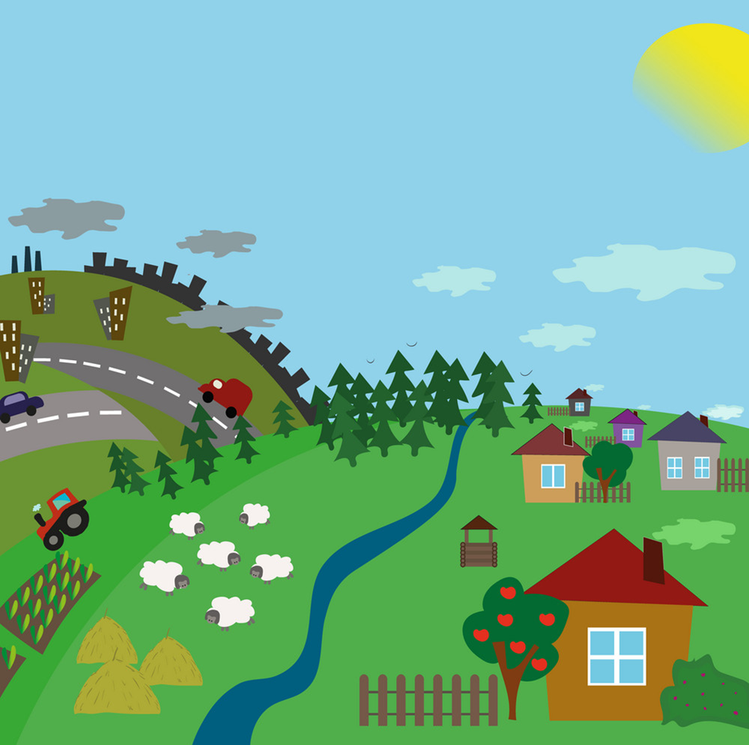

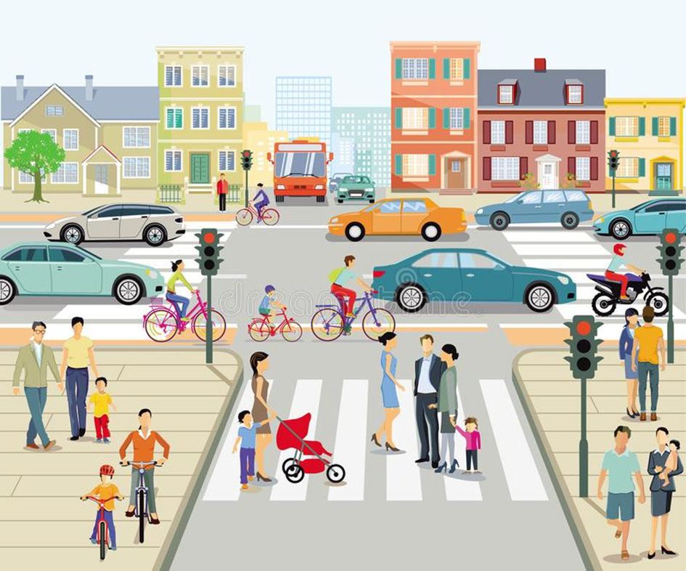

- Poznajemy wieś, poznajemy miasto - zagadki słuchowe
https://www.dailymotion.com/video/x2zbn9b
- 4 latki - karta pracy, cz. 2, nr 42.
Dzieci: oglądają zdjęcia na kartach, mówią, co na nich widać. kolorują ramki zdjęć przedstawiających to, co kojarzy się z wsią, na zielono, a ramki zdjęć przedstawiających to, co kojarzy się z miastem, na niebiesko, kończą rysować autobusy według wzoru, kolorują rysunki.
- Zabawa ruchowa Na wsi, w mieście.
Szarfy w kolorach zielonym i niebieskim / lub dwa kawałki bibuły/, piosenka Tutaj mieszkam, https://www.youtube.com/watch?v=_xJ-4YgLVHc obrazki umieszczone poniżej. R. z pomocą dzieci formuje, w dwóch przeciwległych miejscach pokoju, z szarf 2 odrębne koła – wieś i miasto. Dzieci poruszają się w rytmie muzyk: podskakują, biegają, maszerują. Na pauzę w grze R. podnosi jeden z obrazków, dzieci odgadują, czy przedstawia wieś, czy miasto, a następnie stają w odpowiednim kole.
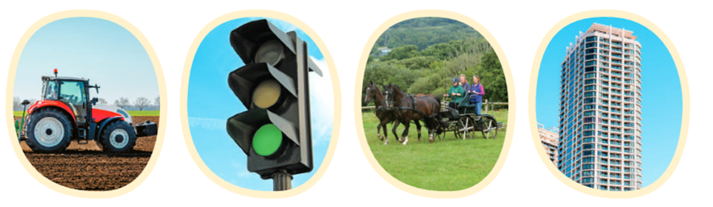
- Zielona wieś, kolorowe miasto – zajęcia plastyczne. Przyjrzyjcie się jeszcze raz obrazkom przedstawiającym miasto i wieś i narysujcie miejsce, które Wam się najbardziej podoba. Czekam na rysunki i zdjęcia!

- Zabawy na świeżym powietrzu
Zabawa ruchowa z elementem rzutu – Celuj do obręczy. Obręcz, piłka. R. zawiesza obręcz w dowolnym miejscu w ogrodzie, na wysokości wzroku dzieci. Dzieci przerzucają piłkę przez środek obręczy.
- Zabawy dla dzielnych „Koniczynek”

Rysuj samochody po śladzie, pokoloruj drugi samochód.
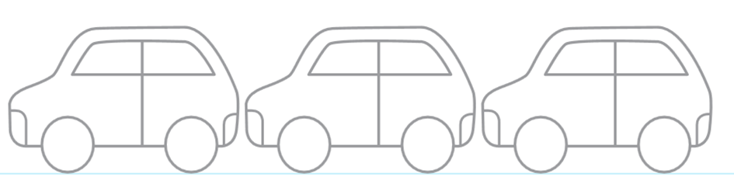

Nazwij i pokoloruj: co jest przed domem, co jest za domem, co stoi obok domu. Co jest na dachu?
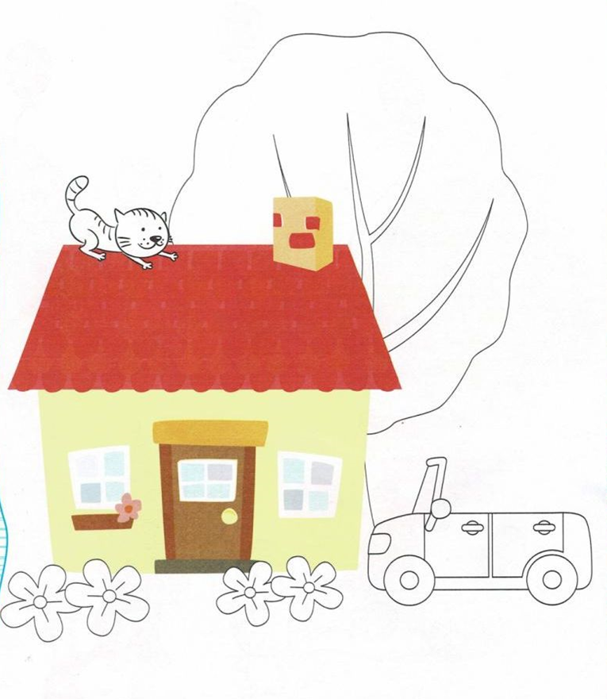
Miłej zabawy Do jutra!

